Министерство науки и высшего образования Российской Федерации

Федеральное государственное бюджетное образовательное учреждение

высшего образования

«Вятский государственный университет»

Колледж ВятГУ

**ОТЧЕТ**

**ПО ДОМАШНЕЙ КОНТРОЛЬНОЙ РАБОТЕ №1**

**«ВЫЧИСЛЕНИЕ ЗНАЧЕНИЯ ФУНКЦИЙ»**

**ПО ДИСЦИПЛИНЕ «ОСНОВЫ АЛГОРИТМИЗАЦИИ И ПРОГРАММИРОВАНИЯ»**

Выполнил: студент учебной группы

ИСПк-204-52-00

Черный Даниил Олегович

Преподаватель:

Сергеева Елизавета Григорьевна

Киров

2023

**Содержание**

Цель работы 3

Формулировка задания 4

Описание алгоритма 5

Схема алгоритма 6

Код программы 7

Результат выполнения программы 8

Вывод 9

# **Цель работы**

Целью работы является закрепление знаний, полученных в ходе выполнения лабораторных занятий.

# **Формулировка задания**

Вариант: 19

Лабораторная работа №1

Вычисление значения функции

Цель работы: изучить базовую структуру организации программы и основные конструкции языка программирования Pascal.

1. Написать программу, вычисляющую значения функции:

* Sin(x)/x^2 + e ^ x , если x<-7;
* x ^ (1 / 3) * sin(x), если -7 <= x < -4;
* tg(x) / x ^ (1/3), если -4 <= x <6;
* tg(x) x^2 , если 6 < =x.

1. Вычислить значения функции на интервале [-9;8] с шагом 0.2

# **Описание алгоритма**

Необходимо найти значения выражения y при заданном x [-9;8]

1. Инициализировать переменную "x" со значением -9. 2. Создать цикл, который будет выполняться, пока "x" меньше или равно 2.
2. Внутри цикла будут выполняться написанные несколько конструкций с условием
3. Внутри цикла будет проверка первого условия: если x < -9 то выводится: «Тогда при X нет решений»
4. Вторым пунктом в цикле идет проверка второго условия: если x >= -7 и x < -4 то выводится: «Тогда при X нет решений»;
5. Третьим пунктом в цикле идет проверка третьего условия: если x >= -4 и x < 6 то переменной y присваивается значение: y = tan(x) / x ^ (1/3). Вывод на экран: «Тогда при X будет выводиться Y»;
6. Четвертым пунктом пишется четвертое условие (для избегания NaN): проверяем является ли числом (y=y), на экран будет выводиться x, если же не является, то будет выводиться «Тогда при x нет решений»
7. Пятым пунктом в цикле идет проверка пятого условия: если x > 6 то переменной y присваивается значение: tan(x) x^2. Вывод на экран: «Тогда при X будет выводиться Y».
8. Когда значение "x" превысит 8, тогда произойдет завершение выполнения цикла
9. В конце блока While значение переменной x будет увеличиваться на 0.2 и цикл будет повторяется до тех пор, пока значение x < 8.

# **Схема алгоритма**

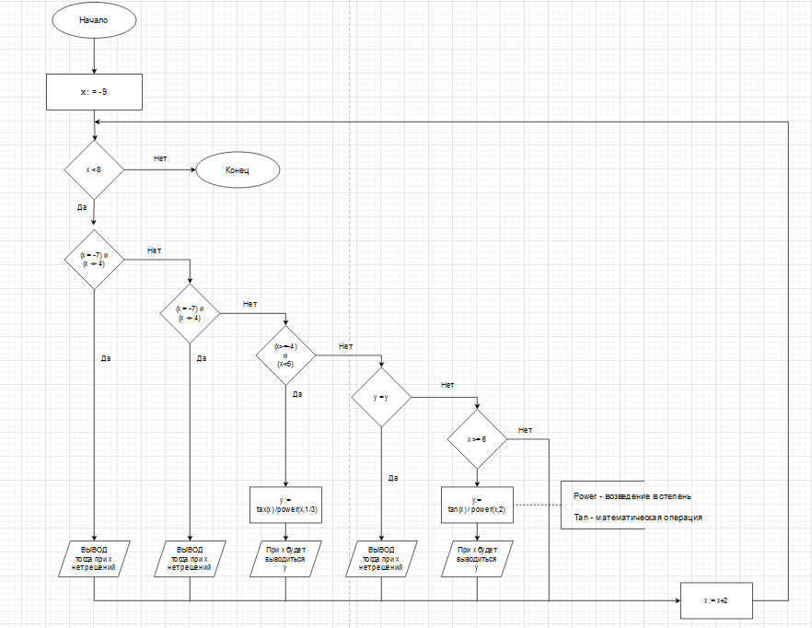

**Рисунок 1. Схема алгоритма**

# **Код программы**

**Рисунок 2. Код программы (1)**

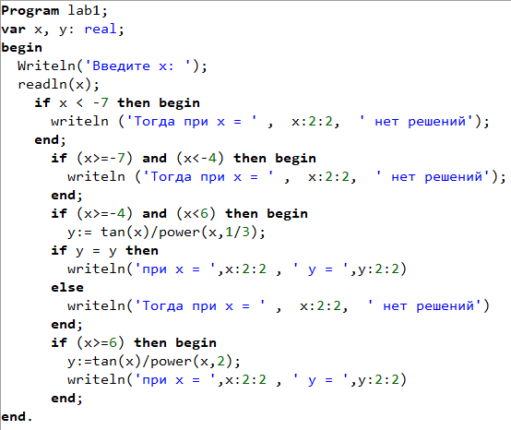

**Рисунок 3. Код программы (2)**

# **Результат выполнения программы**

**Рисунок 5. Выполнение программы 2.**

**Рисунок 4. Выполнение программы 1.**

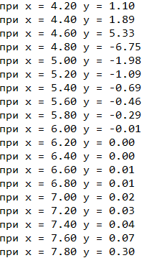

**Рисунок 6. Результат программы 3.**

# **Вывод**

В ходе выполнения домашней лабораторной работы мы закрепили знания полученные при выполнение лабораторных работа №1-2 и №3-4. При написании кода задачи были использованы конструкции условия if изученные на лабораторных работах №1-2. Также при написании задачи мы вспоминали изученные нами циклы на лабораторных работах №3-4, а в написании этого коды мы воспользовались циклом с постусловием.

При написания данного кода возникали проблемы с появлением NaN при выводе на экран x от -4 до 0. Для решения данной проблемы мы использовали оператор else и тем самым вывели на экран «Нет решений». Для того чтобы избавиться от NaN в другом условии и для решения данной проблемы, мы воспользовались условием y = y. Также в данной лабораторной работе мы узнали о такой функции как Power, которая возводит некоторое число в степень.

Также при работе с домашней контрольной работой нам приходилось пользоваться программой draw.io для создания схем алгоритма.

В итоге проделанная нами домашняя контрольная работа принесла некий опыт и знания, которыми мы сможем пользоваться при написании других домашних лабораторных работ.